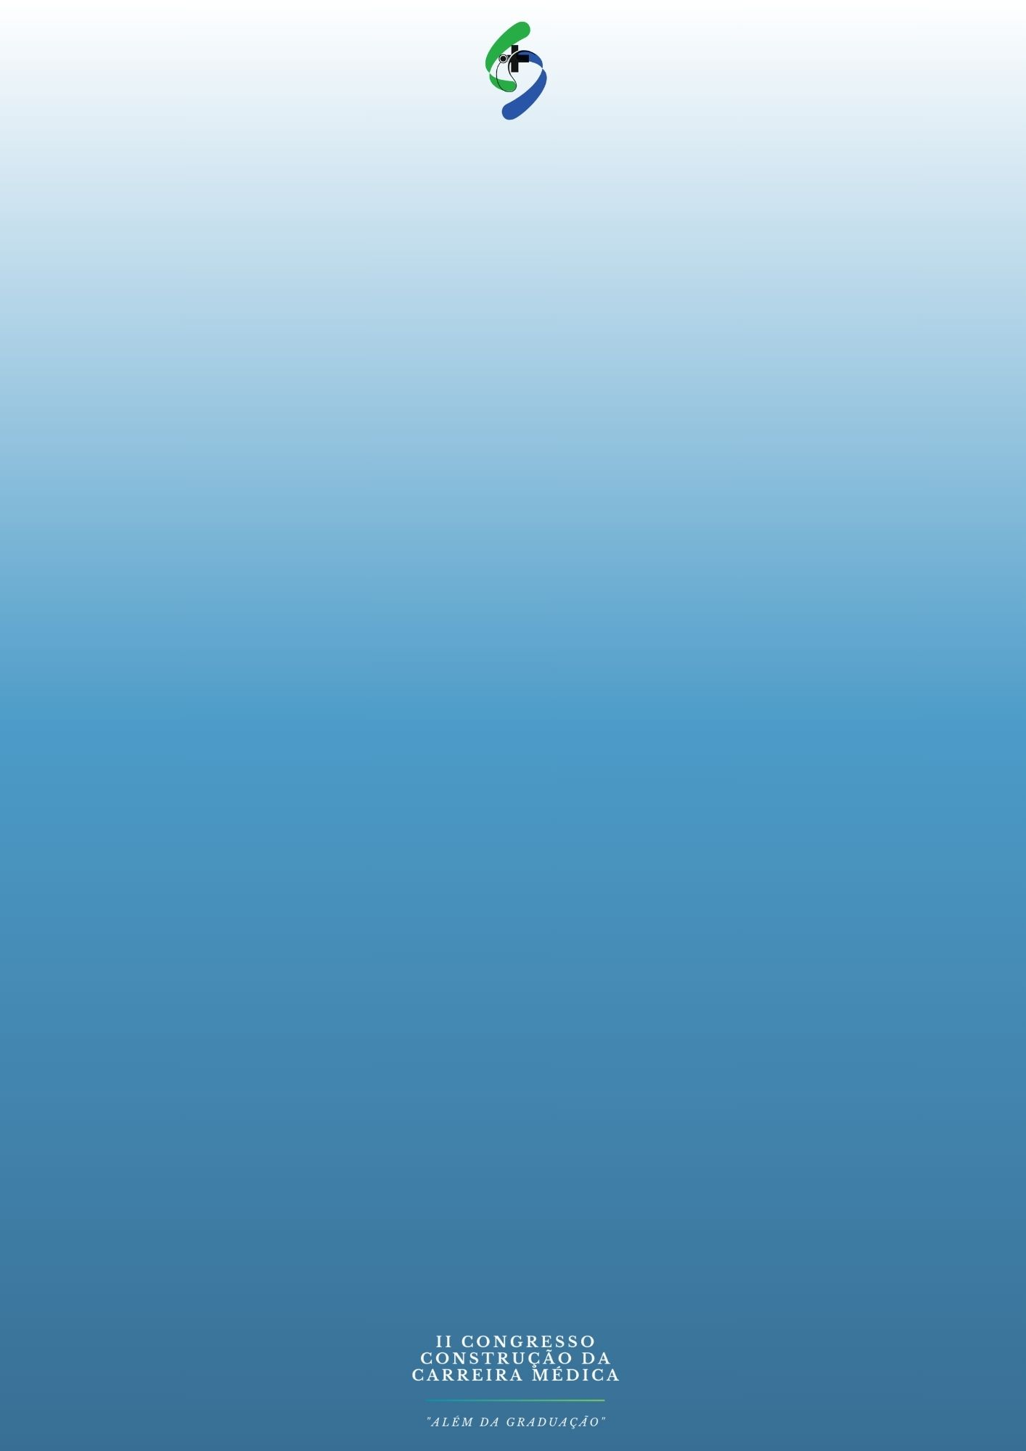
EFEITOS DA PANDEMIA: O IMPACTO DA COVID-19 NOS CASOS DE CRISE TIREOTÓXICA
INTRODUÇÃO: A tireóide produz os hormônios tiroxina (T4) e tri-iodotironina (T3) devido à liberação do hormônio liberador da tireotrofina (TRH) pelo hipotálamo e do hormônio estimulador da tireóide (TSH) pela hipófise¹. A crise tireotóxica (CT), é uma emergência endócrina caracterizada pela elevação dos hormônios tireoidianos e redução de TSH via feedback negativo¹. Existem fatores desecadeantes para CT, sendo o principal a Doença de Graves (DG) – doença autoimune marcada pela produção de anticorpos contra receptor de TSH da tireóide² . Foi observado que o vírus causador da COVID-19, SARS-CoV-2, tem tropismo pelos receptores da enzima conversora de Angiotensina 2 (ECA 2) presentes na tireóide³. Dessa forma, a infecção por esse vírus predispõe o agravamento de distúrbios tireoidianos, podendo levar a ocorrência de CT⁴. OBJETIVO: Analisar o impacto da COVID-19 na ocorrência da CT. METODOLOGIA: O presente estudo trata-se de uma revisão integrativa de literatura. Realizou-se a busca nos bancos de dados National Library of Medicine and National Institutes of Health (PubMed) e Biblioteca Virtual em Saúde (BVS), sendo selecionados os que atendiam à questão norteadora. Critérios de inclusão: artigos publicados nos últimos 5 anos e que estavam disponíveis gratuitamente na íntegra. Critérios de exclusão: revisões de literatura encontradas e estudos que tangenciavam o tema proposto. Os descritores em saúde utilizados foram: “Crise tireóidea” OR “Tempestade tireóidea” AND “COVID-19”, bem como seus correspondentes em inglês. Foram encontrados 50 artigos, dos quais 6 foram selecionados. RESULTADOS: Por meio dos dados analisados, foi possível correlacionar em todos os artigos, o desenvolvimento da CT em pacientes que contraíram COVID-19, sobretudo naqueles que já apresentavam DG. Na maioria dos casos observados, notou-se uma alta concentração sérica de T4 livre – grande parte acima de 5 ng/dl, e uma baixa concentração de TSH^{5,6,7,8}, além de pontuação acima de 44 no índice de Burch e Wartofsky – o que demonstra uma alta probabilidade de CT^{6,7,8}. CONCLUSÃO: Considerando os estudos selecionados, nota-se a importância de mais estudos sobre os efeitos endócrinos da pandemia causada pelo Coronavírus e de se elucidar os impactos da COVID-19 nos quadros de CT, principalmente em pacientes diagnosticados previamente com DG.
Palavras-chave: COVID-19; Crise tireóidea; Tempestade tireóidea.

REFERÊNCIAS:
¹Nunes. “Hormônios tiroideanos: mecanismo de ação e importância biológica”. Arquivos Brasileiros de Endocrinologia & Metabologia, v. 47, n. 6, p. 639-643 2003. Acessado 26 Abril de 2024. Disponível em: < https://doi.org/10.1590/S0004-27302003000600004 >.
² Dias et al. “Crise tireotóxica: revisão da literatura”. Brazilian Journal of Development, v. 8, n. 4, p. 24711–24721, 2022.
³Bawaskar; Bawaskar. “Newer onset of diabetes mellitus and thyroid dysfunction in COVID-19: Study from rural India”. Journal of family medicine and primary care, vol.11, n. 6, p. 3115–3117, 2022.
⁴ Lisboa et al. “Impacto da COVID-19 sobre a função tireoidiana de crianças e adolescentes: uma revisão integrativa”. Revista residência pediátrica, v. 13, n. 2, p. 1055, 2023.
⁵Milani; Najafpour; Mohebbi (2021). “Case series: Rare cases of thyroid storm in COVID-19 patients”. Clinical case reports, v. 9, n. 9, p. 4772, 2021.
⁶Rao; Al-Ward; Gaba. “Thyroid Storm in a Patient With COVID-19”. AACE clinical case reports. Vol. 7, n. 6, p. 360–362, 2021.
⁷Sebastian et al. “Graves' Disease Exacerbation with Impending Thyroid Storm After SARS-CoV-2 Infection: A Case Report”. The American journal of case reports, vol. 25, e941311, 2024.
⁸Sullivan; Helgeson; McGowan. “COVID-19 Associated Thyroid Storm: A Case Report.” Clinical practice and cases in emergency medicine, vol. 5, n.4, p. 412-414, 2021.

